Nelikulmiot
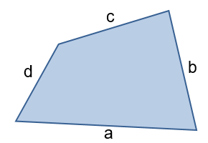
Nelikulmioissa on neljä sivua ja neljä kulmaa. Tavallisimpia nelikulmioita ovat: neliö, suorakulmio, neljäkäs eli vinoneliö, suunnikas ja puolisuunnikas.
Nelikulmioiden kulmien summa on 360°.
Nelikulmioiden piirit lasketaan laskemalla sivujen pituudet yhteen: piiri = sivun pituus + sivus pituus + sivun pituus + sivun pituus eli p = a + b + c + d.
Suorakulmion, neliön, suunnikkaan ja vinoneliön pinta-alat lasketaan A = kanta · korkeus.

Suorakulmio
- Suorakulmiossa kaikkien kulmien suuruus on 90°.
- Vastakkaiset sivut ovat keskenään yhtä pitkät.
- Suorakulmion piiri lasketaan sivujen summana.
- Suorakulmion pinta-ala = kanta · korkeus.
Sivujen pituudet voidaan ilmoittaa kuvassa pituuksina tai merkkeinä. Jos kahdessa sivussa on sama merkki, sivut ovat yhtä pitkät.
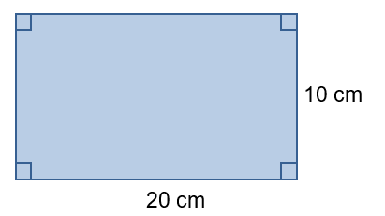
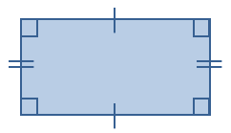
Suorakulmion piiri ja pinta-ala

Esim. 1. Suorakulmion kanta on 24 cm ja korkeus on 0,20 m. Laske suorakulmion piiri ja pinta-ala.
Muutetaan ensin pituudet samaan yksikköön: 0,20 m = 20 cm.
Muista merkitä vastaukseen oikea yksikkö.

Neliö
Neliö on suorakulmion erikoistapaus.
- Neliön kaikki kulmat ovat 90°, kuten suorakulmiossakin.
- Neliön kaikki sivut ovat saman pituiset.
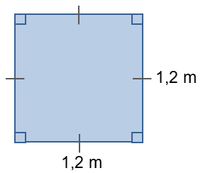
Neliön piiri ja pinta-ala

Esim. 2. Neliön sivun pituus on 1,2 m. Laske neliön piiri ja pinta-ala.

Suunnikas ja vinoneliö eli neljäkäs
- Suunnikkaan vastakkaiset sivut ovat yhtä pitkät.
- Suunnikkaan kulmat ovat erisuuret kuin 90°.
- Vinoneliö eli neljäkäs on suunnikkaan erikoistapaus.
- Vinoneliön eli neljäkkään kaikki sivut ovat yhtä pitkät.
- Suunnikkaan ja vinoneliön piiri lasketaan sivujen summana.
- Suunnikkaan ja vinoneliön pinta-ala = kanta · korkeus. Korkeus on kohtisuorassa kantaa vastaan.

Suunnikkaan piiri ja pinta-ala
Vinoneliön eli neljäkkään piiri ja pinta-ala

Esim. 3. Laske alla olevan suunnikkaan piiri ja pinta-ala.
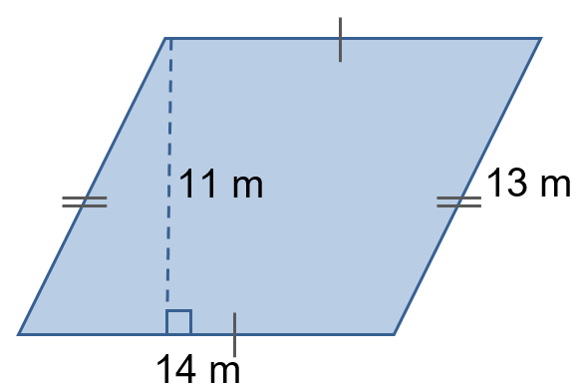

Esim. 4. Laske alla olevan vinoneliön piiri ja pinta-ala.
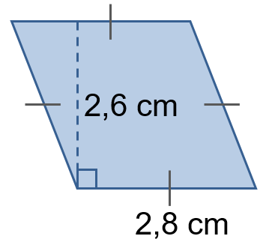

Puolisuunnikas
- Puolisuunnikkaassa on kaksi vastakkaista sivua, jotka ovat yhdensuuntaisia.
- Puolisuunnikkaan kaikki sivut voivat olla eri pituisia.
- Puolisuunnikkaan pinta-ala lasketaan yhdensuuntaisten sivujen keskiarvon ja korkeuden tulona.
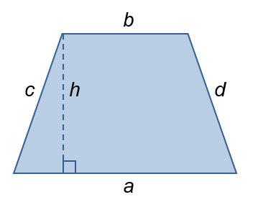
Puolisuunnikkaan piiri ja pinta-ala

Esimerkki
Esim. 1. Laske alla olevan puolisuunnikkaan piiri ja pinta-ala.
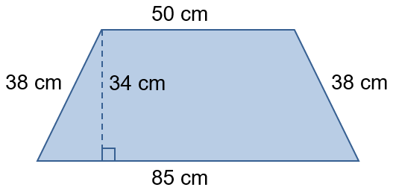

Tehtävät
Nelikulmiot tehtävät

